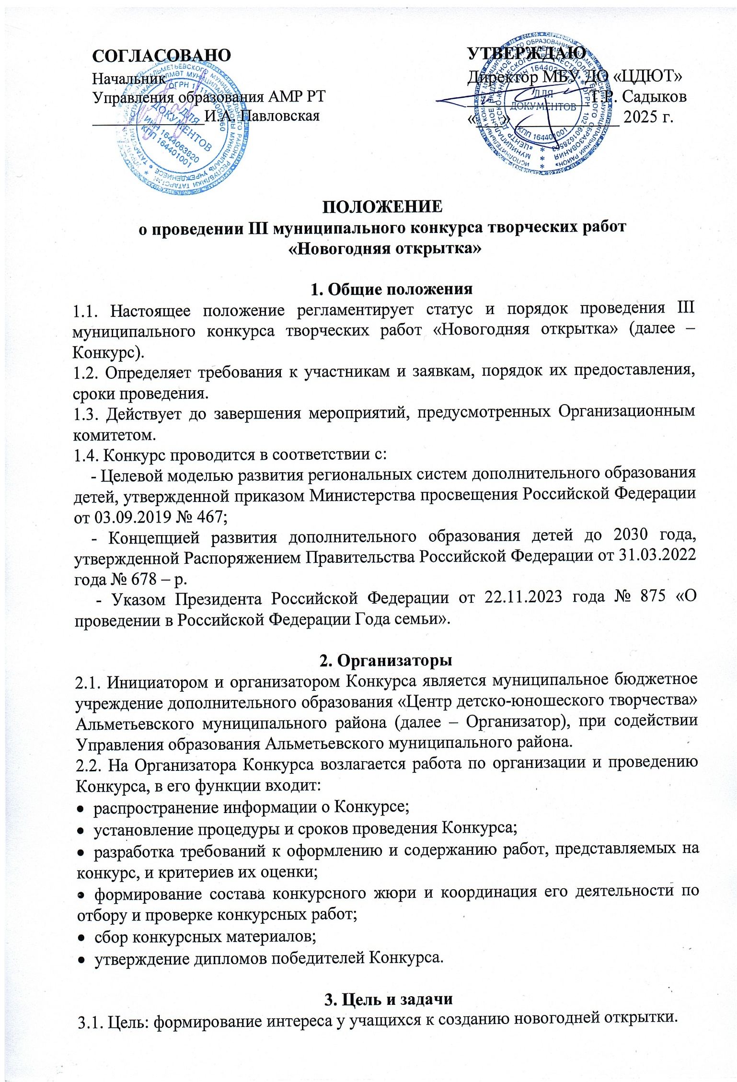

3.2. Задачи:
- формировать интерес у учащихся к художественному ручному труду;
- развивать конструктивные, художественно-творческие способности в процессе создания новогодней открытки;
- воспитывать трудолюбие, аккуратность, желание доводить начатое дело до конца;
- расширять знания о традициях новогодних праздников и создавать атмосферу праздничного настроения.

4. Участники
4.1. Участником может стать любой желающий в возрасте от 3-х лет, подавший в установленный срок (до 19 января 2026г.) заявку на участие.
4.2. В каждой номинации участники подразделяются по трем возрастным категориям:
- дошкольный возраст (3-6 лет);
- школьный возраст (7-18 лет);
- работники сферы образования (от 18 и старше).
5. Порядок проведения
5.1. Конкурс проводится в три этапа:
- первый этап - отборочный: с 10 декабря по 19 января 2026 года - прием заявок и работ;
- второй этап - основной: с 20 января по 27 января 2026 года - экспертная оценка;
- третий этап - заключительный: с 28 января по 30 января 2026 года – объявление и награждение участников (рассылка дипломов в электронном виде).
5.2. Объявление победителей и призеров Конкурса состоится не позднее 30 января 2026 года. Дипломы победителям и участникам будут высланы на адрес электронной почты, указанной в заявке. При заполнении заявки необходимо предоставить точные данные, без орфографических ошибок (дипломы оформляются в соответствии с предоставленными данными)!
При допущении ошибок со стороны участников Конкурса наградные документы исправляться не будут!!!
5.3. Для участия в Конкурсе необходимо заполнить электронную заявку в Yandex Forms (Яндекс – форме) перейдя по ссылке или qr-коду, которые создаются в соответствии с требованиями, указанными в настоящем Положении.
Yandex Forms (Яндекс – форма) для подачи заявки:
https://forms.yandex.ru/u/69313a11f47e73ceefda3595

QR-код для подачи заявки
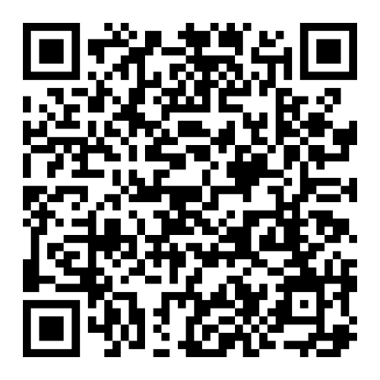

5.4 К заявке в Yandex Forms (Яндекс – форме) обязательно прикреплять скриншот чека об оплате!
5.5. Конкурсные работы принимаются с 10 декабря по 19 января 2026 года в 105 кабинете МБУ ДО «ЦДЮТ» с 8.00 до 17.00 (обед с 12.00-13.00).

6. Общие требования
6.1. Участники подают заявки на Конкурс самостоятельно и добровольно, изучив положение и согласившись с ним.
6.2. Конкурсные работы позднее указанных сроков не рассматриваются и к участию в Конкурсе не допускаются.
6.3. Представляя работу на Конкурс, участники автоматически дают согласие на обработку своих персональных данных и использование присланного материала в некоммерческих целях (размещение в социальных сетях с обязательным указанием конкурсанта).
6.4. Требования к оформлению конкурсной работы.
- Конкурсная работа должна иметь вид открытки (СТРОГО! Лист А4, сложенный пополам). Ориентация (горизонтальная или вертикальная) значения не имеет.
- Открытка должна быть адресована Деду Морозу и соответствовать названию конкурса.
- Работа должна являться авторской (использование картинок и каких-либо шаблонов из интернета запрещено), выполненная в удобной для автора художественной технике (рисунок, аппликация, коллаж и т.д.).
- Ко всем конкурсным работам прилагается этикетка (Шрифт Time New Roman - 12, строго по размерам: 85 х 45 мм) с указанием:
1. Название работы;
2. Ф.И.О. автор;
3. Возраст участника;
4. Наименование учреждения;
5. Ф.И.О. руководителя.

7. Критерии оценки конкурсных работ
7.1. Состав жюри формируется Организаторами Конкурса из числа педагогических работников и профильных специалистов.
7.2. Предоставленные работы оцениваются по следующим критериям:
- соответствие работы теме конкурса;
- качество и эстетичность исполнения работы;
- оригинальность раскрытия темы;
- степень самостоятельности и творческого личностного подхода;
- новизна идеи.
7.3. Жюри определяет победителей по количеству полученных ими баллов.
7.4. Решение жюри оформляется протоколом.
Конкурсанты оцениваются по 10-балльной системе. После выставления оценок выводится средний балл, по которому и осуществляется распределение призовых мест.

8. Финансовые условия
8.1. На основании Постановления Исполнительного комитета Альметьевского муниципального района РТ 03.10.2025г. № 2423 «Об утверждении предельной стоимости на платные услуги, оказываемые населению» муниципальным
бюджетным учреждением дополнительного образования «Центр детско-юношеского творчества» участники оплачивают «Организационный взнос за участие в конкурсе» в размере 250 рублей за каждого участника в одной номинации (каждая работа в каждой номинации оплачивается отдельно).
8.2. Оплата за «Организационный взнос за участие в конкурсе» принимается через информационную систему «Аксиома» через Сбербанк-онлайн.
Инструкция:
- В приложении Сбербанк-онлайн зайти во вкладку платежи.
- В поиск ввести «Аксиома» и выбрать значок «Аксиома дополнительные услуги».
- Ввести код дополнительной услуги – 23.
- Ввести лицевой счет – 14182210
- В графе ФИО проверяем, указанно автоматически - «Новогодняя открытка».
- Указать данные паспорта.
- Ввести сумму – 250 руб.
- Сохранить чек.
8.3. Чек необходимо принести вместе с заявкой и конкурсной работой.
8.4. Средства, полученные от сбора организационного взноса, расходуются на организацию Конкурса.

9. Контактные данные
9.1. Адрес МБУ ДО «ЦДЮТ»: г. Альметьевск, ул. Нефтяников - 14, кабинет № 105, телефон: 8(8553)33-49-75, старший методист – Якушкина Наталья Евгеньевна, методист – Гибадуллина Гульназ Рамилевна.

